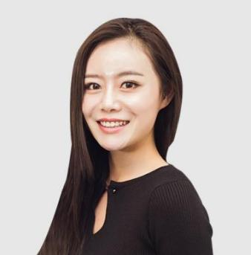
PERSONAL RESUME
20XX.8-20XX.4 XXX科技大学 团支部书记
- 召集支部团员大会，传达贯彻团委的指示和决议，研究安排支部工作；
- 组织协调各班委的工作，及时全面传达学院各项政策，保质保量完成各项工作；
- 调动同学的积极性，组织同学参观博物馆，同各班委开展对同学切实有益的各项活动，协助校团委文体部、组织部，组织大型赛事活动。

校园经历

20XX.9-20XX.6 XXX科技大学 计算机应用技术（本科）
主要课程：计算机软硬件技术基础、数据库系统SQL、数据结构与C程序设计、单片机原理与技术、计算
机网络原理、工程经济、高级语言汇编、程序设计、多媒体软件应用、计算机网络与网站建设等。
毕业成绩：XXX，全校综合排名：NO3

教育背景
80
85
83
90
338
总分
专业课
科目3
科目2
初考成绩
科目1
报考专业：计算机应用技术
报考属性：学术性研究生
报考院校：XXX科技大学
报考信息

获奖荣誉
20XX年度 获“市级计算机编程大赛”第二名
20XX年度 获市级“优秀学生干部”称号

20XX年度 获“国家励志奖学金”
20XX年度 获市级“三好学生”称号

我的专业：计算机应用技术
高晓琴
自我评价

群面：预备党员
电话：（+86）130-1300-0000
邮箱：xxxx@126.com
年龄：25岁
民族：汉族
籍贯：广东广州
本人性格开朗，乐观向上，能吃苦耐劳，为人沉稳，心态好，在校与同学有很好的相处，有很强的进取心。优秀的主动学习能力和调研精神，能通过搜索引擎和主动沟通学会任何东西。较强的沟通协调能力、开拓能力及组织管理能力，能接受高强度的工作压力和挑战。
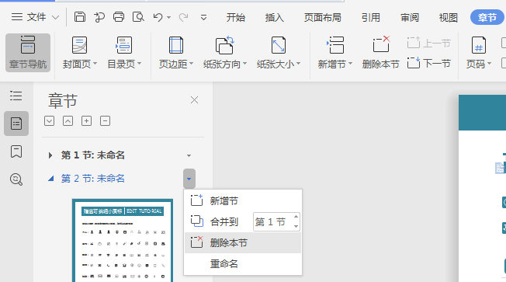
赠送可编辑小图标
删除此页的方法
EDIT TUTORIAL
个人：
工作：
教育：
电话：
邮箱：
地址：
方法一：全部选中不需要的内容，按键盘”Delele“键直接删除。
方法二：在菜单栏”章节--左边章节导航--选择要删除的章节--删除。（图解如下）
赠送小图标，可自由修改大小色彩，复制粘贴可使用

